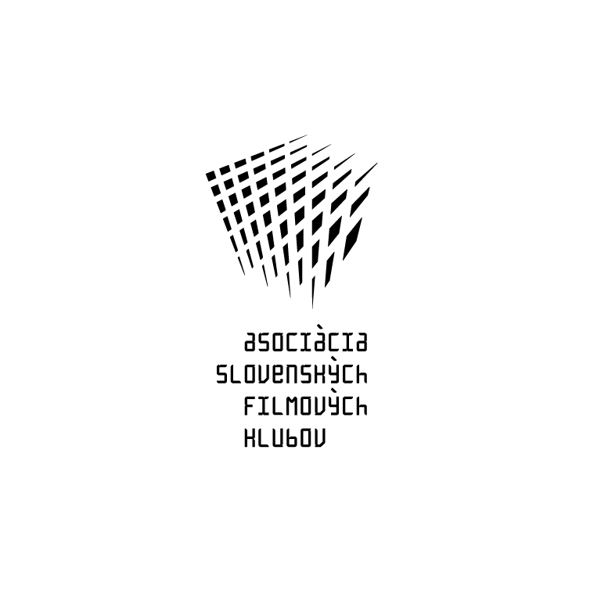

ASOCIÁCIA SLOVENSKÝCH FILMOVÝCH KLUBOV
Brnianska 33, 811 04 Bratislava, Tel: 02/5465 2018-19, fax: 02/5465 2017
INTERNET: http://www.asfk.sk, e-mail: asfk@mail.t-com.sk
uvádza iracko-iránsky film

KORYTNAČKY MÔŽU LIETAŤ
(Lakposhtha hâm parvaz mikonand)

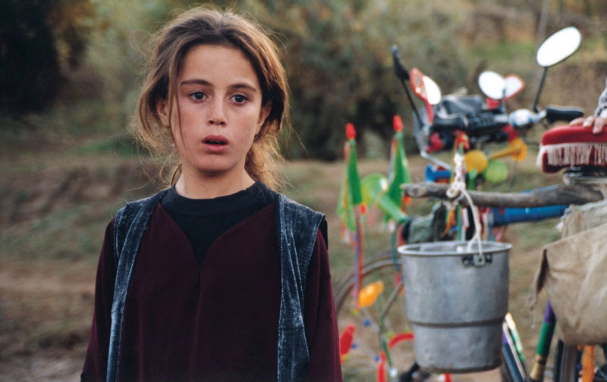
Premiéra v SR: 11. septembra 2008 (Projekt 100 - 2008)
Rok výroby: 2004
Doporučená prístupnosť: MN 15
Formát: 35 mm, farebný, 96 min., české titulky
Žáner: vojnová dráma
Koniec monopolu:
Produkcia: Mij Film Co.
Scenár, réžia, produkcia a výprava: Bahman Ghobadi
Kamera: Shahriar Assadi
Hudba: Hossein Ali Zadeh
Strih: Moustafa Kherghepoosh, Hayedeh Safi Yari
Hrajú: Soran Ebrahim (Satelit), Hiresh Feysal Rahman (Hengov), Avaz Latif (Agrin), Saddam Hossein Feysal (Pashow), Abdol Rahman Karim (Riga), Ajil Zibari (Shirko) a ďalší

Režisér a scenárista Bahman Ghobadi nás vo filme Korytnačky môžu lietať zavedie do malej dediny a utečeneckého tábora na iracko-tureckej hranici na jar 2003, teda v čase spojeneckej invázie proti režimu Saddáma Husajna. Hrdinami filmu sú trinásťročný Solan, zvaný Satelit, a deti, ktorým sa stal nepísaným vodcom. Režisér s použitím magického realizmu zobrazuje situáciu v krajine z pohľadu prenasledovaných.

Ocenenia: MFF São Paulo 2004: Cena divákov, MFF Rotterdam 2005: Cena divákov. MFF San Sebastianu 2004: Zlatá mušľa (B. Ghobadi). MFF v Tbilisi 2004: Zlatý Prometheus.
O FILME

Film kurdského režiséra Bahmana Ghobadiho (nar. 1969) Želvy mohou létat je prvním snímkem natočeným v Iráku po pádu Saddáma Husajna a je věnován osudu kurdských válečných sirotků. Protagonistou je třináctiletý Soran, kterému nikdo neřekne jinak než Satelit. Ten je uznávaným vůdcem, jenž dětem v uprchlickém táboře organizuje život a hlavně práci. Posílá je sbírat miny, které dál prodává, a stará se, aby měly jídlo i střechu nad hlavou. O pomoc se k němu obracejí i dospělí. Situace v Kurdistánu je špatná, válka mezi Irákem a Amerikou může vypuknout kdykoliv, informace mají cenu zlata a jediný, kdo umí namontovat satelit a kdo se tváří, že zná anglicky, je právě Soran. – Režisér ve své smutné, kruté a nesmírně působivé koláži o zmrzačených dětech, zaminovaných polích, traumatizované dívce, bezrukém chlapci, který umí předpovídat budoucnost, kombinuje magický realismus s dokumentem.
-kat-: Želvy mohou létat – Filmový přehled

Třebaže se zdálo, že si námět ze života – nikoli dětí ulice, ale doslova dětí minových polí – žádá neorealistické ztvárnění, Ghobadi zvolil poetiku o jeden řád komplikovanější: magický realismus. Získal tím specifický efekt, jímž modifikuje bezmezný smutek vyprávěného příběhu. Jestliže se zmrzačování, znásilňování a sebevraždy nezletilých zobrazí jako fantaskní vize, jejich krutost nepomine, je však transcendována do zdánlivě milosrdnějšího estetického modu. Bolest se tím ale nezmírní, bude jen intenzivněji svírat divákovo srdce. Film proto klade na publikum nároky nejen truchlivostí svého příběhu, ale i narativním stylem, v němž jsou hranice mezi realitou a vizí do jisté míry rozostřeny. Některé informace jsou evidentně zmateny tím, že se o nich dovídáme výlučně od dětí (například masakr v Halabdži sourozenci nemohli zažít).
Příběh však oplývá i humorem a ironií: když se Satelit snaží naladit zpravodajský televizní kanál, aby zjistil, kdy vypukne válka, stařešiny více znepokojuje, aby na monitoru nezahlédli něco nemravného. Neboť zatímco zmrzačení sirotci pomocí zubů zneškodňují americké miny, roztančený Západ uštědřuje muslimskému světu nekonečný proud svádivých klipových obrazů. Když se na obrazovce objeví George W. Bush (který – jak Satelit s obdivem konstatuje – „má svět v hrsti“) a hovoří o zbraních masové destrukce, chlapec předstírá, že mu rozumí: „Říká, že zítra bude pršet. (…) Pořád mluví o zítřejším dešti. Nejspíš je to šifra.“ V následující sekvenci doopravdy prší; byl to však Satelit, kdo fiktivním tlumočnickým výkonem změnu počasí předpověděl. (...) Zatímco se většina filmů „s poselstvím“ drží Satelitovy strategie zaujímat jednoduché pozice v polaritách dobra a zla, operuje Ghobadi v ryze zkušenostní rovině. Dílo je trpkou obžalobou Saddámovy diktatury, ale není v něm jediná scéna, která by se dala snadno převést v pro– nebo protiamerický argument. Autor nemá po ruce ideologii, jíž by nakonec rozrušeného diváka utěšil; morálka díla vyžaduje, abychom si jeho zneklidňující obrazy odnesli v paměti bez rozhřešení a bez odpuštění.

Jaromír Blažejovský: Intelektuál v minovém poli – Filmové listy Projekt 100 – 2008

Bahman Ghobadi (1968, Baneh, Irán) sa narodil v oblasti ležiacej v Kurdistane. Študoval film v Teheráne, ale štúdium nedokončil a začal sa venovať priemyselnej fotografii. Začínal ako dokumetarista - v polovici 90. Rokov získali jeho krátke filmy celý rad cien (napr. na festivaloch v Aspene a Clermond-Ferrand). Krátky dokumentárny film Zendegi dar meh (Život v hmle, 1997) mu otvoril cestu do sveta. Ghobadi je prvým kurdským režisérom v dejinách iránskej kinematografie.
Filmy - 1999: Zendegi dar meh (Život v hmle); 2000: Zamani barayé masti asbha (Čas opitých koní); 2002: Gomgashtei dar Aragh (Piesne mojej domoviny); 2003: Daf (Tamburína); 2004: Korytnačky môžu lietať (Lakposhtha parvaz mikonand); 2006: Niwemang (Polmesiac)

